大船入港時前面為什麼會有一艄紅色的船？
只要進入任何國際水域、所設置的〝水道〞以及〝碼頭〞，因為海水的深淺度不同，和水道的建築環境…等相關諸多因素存在！
大船進港時，因不清楚當地這些“（簡稱﹕諸多因素的）”專業性‥問題！... 為了不耽隔大船進港時的停靠時間、以及最重要的～人．船‥進港的安全性。
故，大船 / 船長﹝進港時﹞會請當地具有『導行《國際專業執照》證』的人員，大船進港後，會由引導船(小船) ，半引導半牽引船的靠岸方向，直到船至停泊點為止。
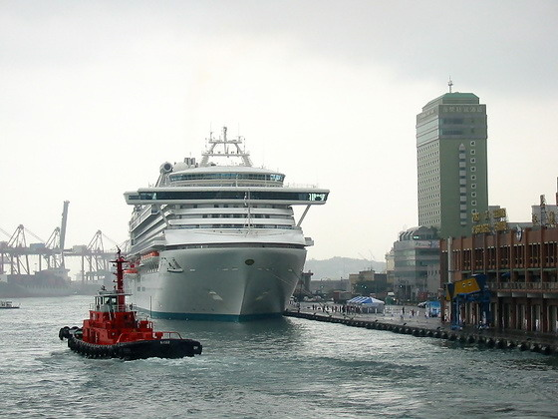
圖片中那艘在郵輪前方的船舶正確的說法是拖船,而圖片是在基隆港所拍攝
台灣是屬於強制領港的港口,凡是要進港的大小(漁船除外)都需要有領港帶領才得進港,而領港船則是較小型的港內交通船在兼任,桅杆上會懸掛紅白兩色的領港旗,夜間則桅燈顯示為一紅一白的燈號. 拖船的用途在於協助船舶離.靠碼頭之用,雖然目前新式船舶都具有船艏橫向推進器,但是因為速度較慢(馬力受限制),所以為了安全起見,領港大都會用無線電直接指揮拖船用拖或頂的方式來協助大型船舶離.靠碼頭以策安全. 沒錯!船邊所綁的輪胎是用來防止碰撞用的,以免損傷船體.

